评定优秀学生奖学工系统操作指南
（学院管理员）

综合测评管理审批学院管理员操作指南

因评定优秀学生奖依托系统综合测评结果，学生需首先在学工系统综合测评管理中确认自己的课程成绩（平均学分绩适用于专科生，智育，即课程平均学分绩点适用于本科生）、德育基本等级分、学院附加分加（减）分、德育加(减)分，体质健康标准成绩，并提交测评申请。学生未提交测评申请，则系统不会计算该生在班级（专业）的综合测评排名。班级或专业综合测评排名仅限于已提交测评申请的学生。
班长负责班级内学生的德育基本等级分、学院附加分加（减）分、德育加(减)分的录入。

1、登陆系统，在待处理事宜有提醒点击进入或在系统菜单综合测评管理菜单中选择测评成绩审核。
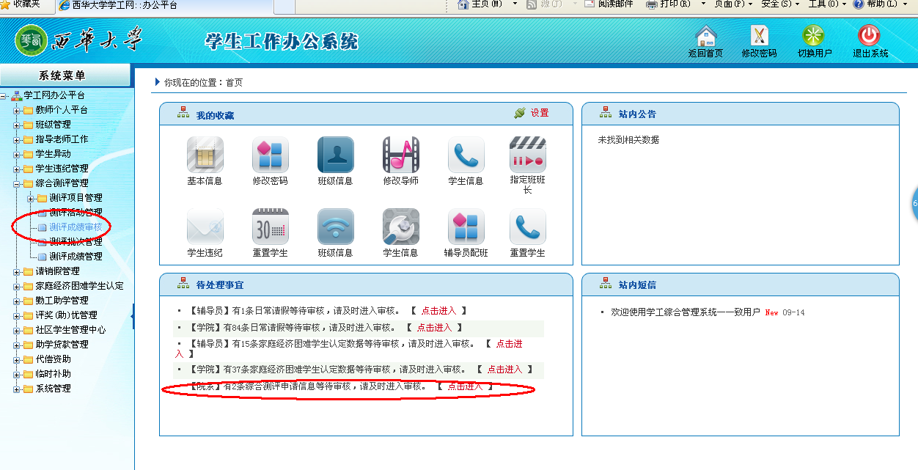
2、系统默认展示等待审批。可以在审批状态选择审批通过、审批打回、全部进行查询本学院的综合测评状态。说明：选择“全部”，不能查询到的学生，则未提交提交测评申请。学生未提交测评申请，则系统不会计算该生在班级（专业）的综合测评排名。点击学号，可以查看该生详细测评信息，
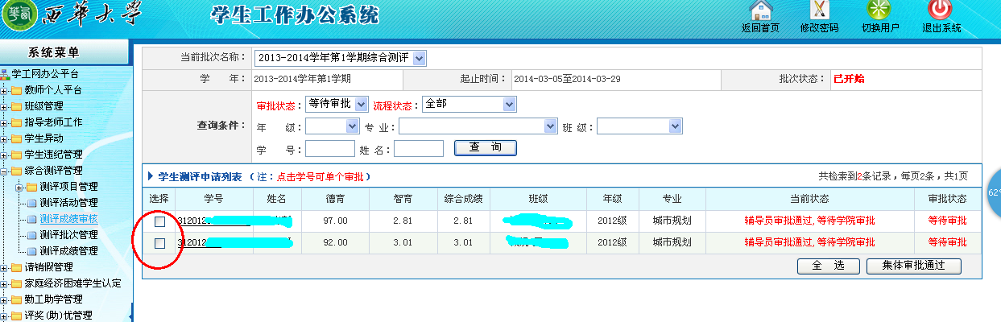

3、审批状态，流程状态均选择为全部，可以看到全部学生的审批状态及流程状态，及时审核，监测学生当前及审批状态。
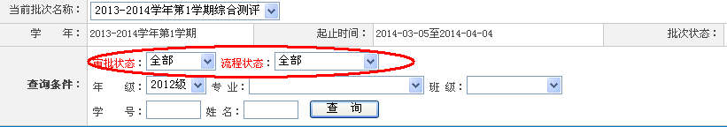
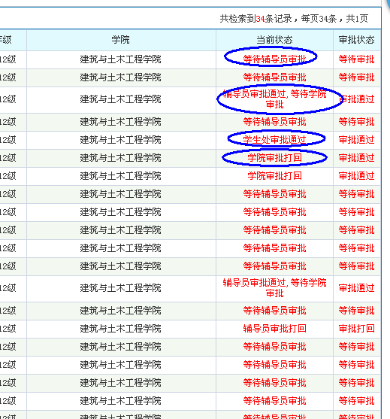

4、点击学号，可以查看该生详细测评信息。若正确，选择审批通过，若有错误，点击审批打回，审批打回后直接回到学生本人处，班长及学生可以修改相关项目后，再提交审批。若本级审批后需要打回，需提请后续权限（学生工作部）打回。

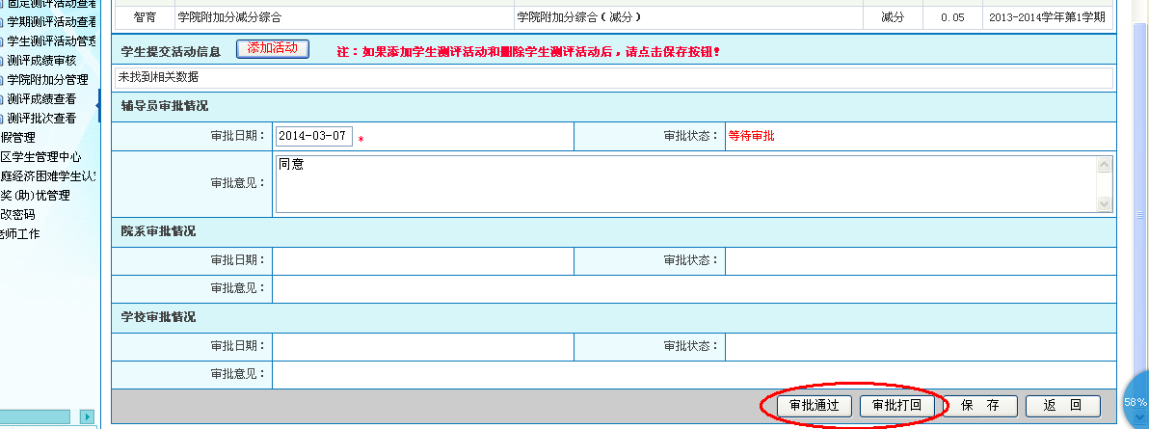
5、在学号前方框选择相应的学生，可以集体审批。
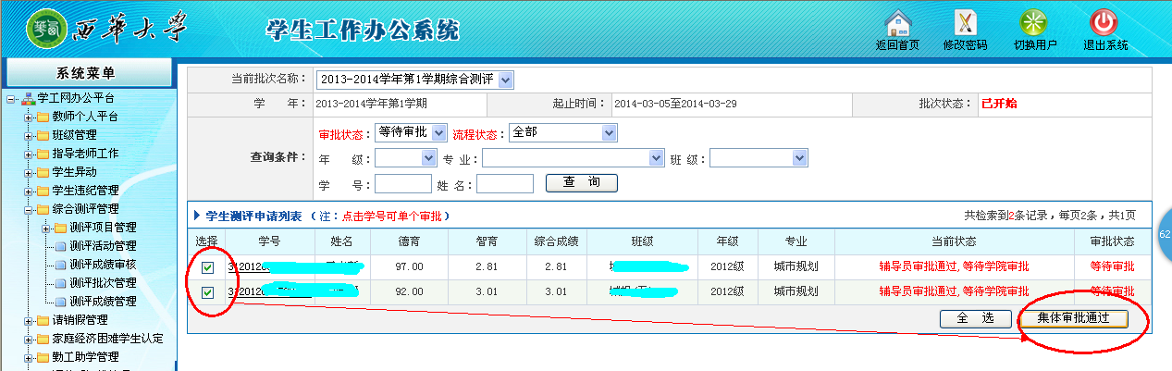
6、点击系统菜单中测评成绩管理，选择选项，可以查询已参加测评学生综合测评成绩。查询某个学生详细测评情况
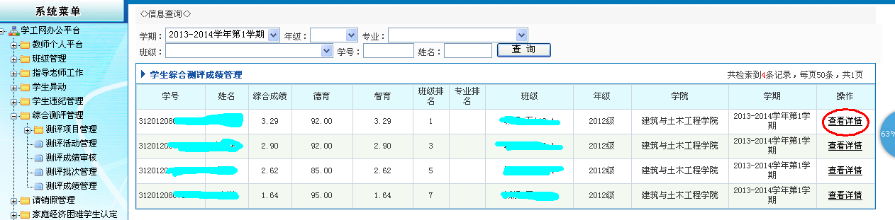
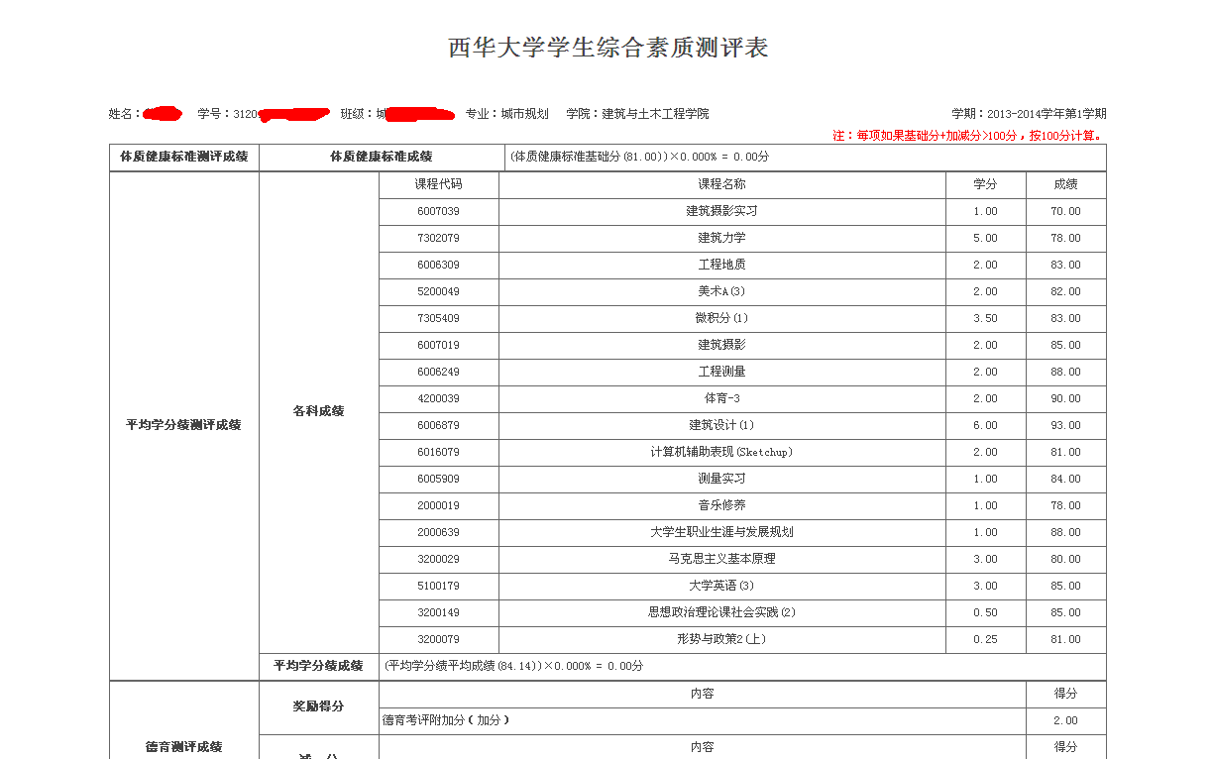

优秀学生奖审批学院管理员操作指南

一、设置
1、登陆系统在系统菜单评奖（助）申请管理中点击批次管理。
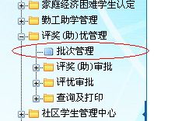
2、进入批次管理界面，可以看到当前进行的批次。
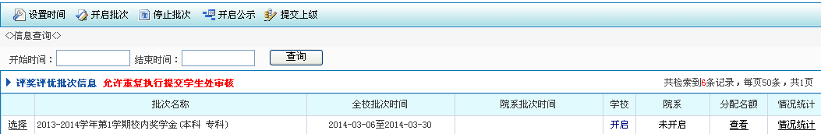
3、点击相应批次前的选择，选择相应批次。
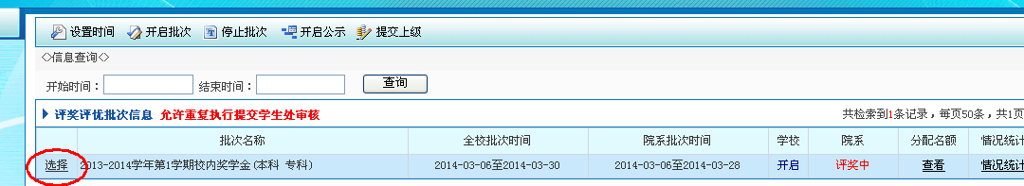
4、点击设置时间，设置本学院开始时间、结束时间后，点击保存保存时间设置。点击返回。
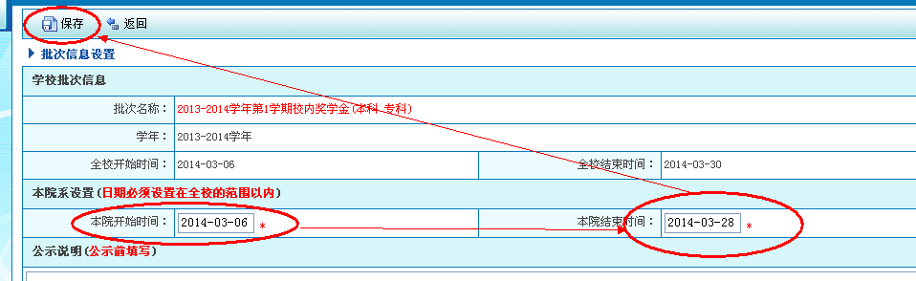

5、点击相应批次前的选择，选择相应批次。点击开启批次，本批次即向本学院学生开放。
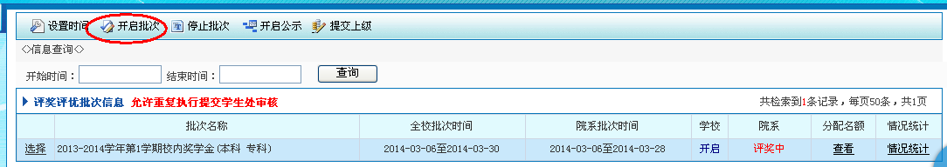
在此界面还可以：
（1）点击查看，可以查看本学院名额分配情况
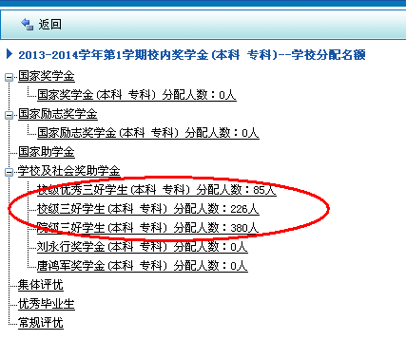
（2）点击情况统计，可以查看本学院各年级、专业学生提交、辅导员、学院管理员、学生工作部（处）审批情况
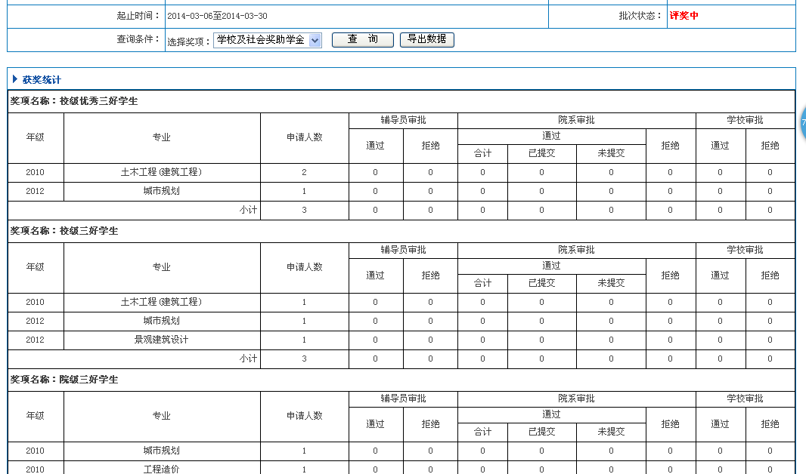

二、审批
1、登陆系统，在待处理事宜有提醒点击进入或在系统菜单、评奖助（优）管理、评奖（助）审批菜单中选择学校及社会奖（助）学金。
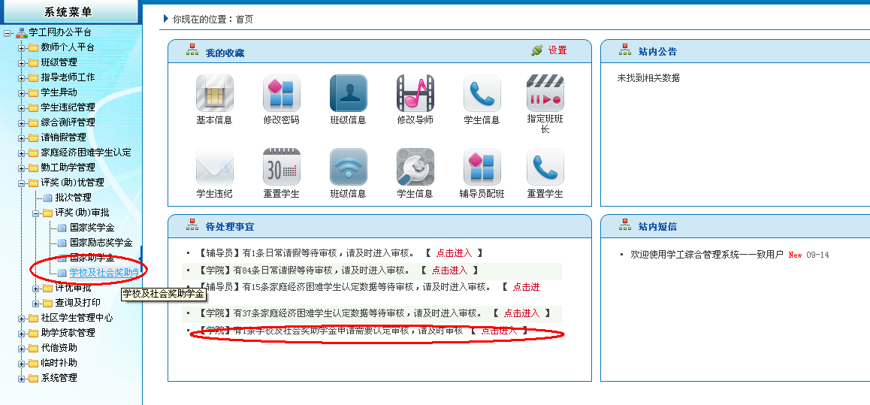

2、界面展示等待审批学生。学院管理员可以选择奖项、录入辅导员姓名查询辅导员审批的学生。
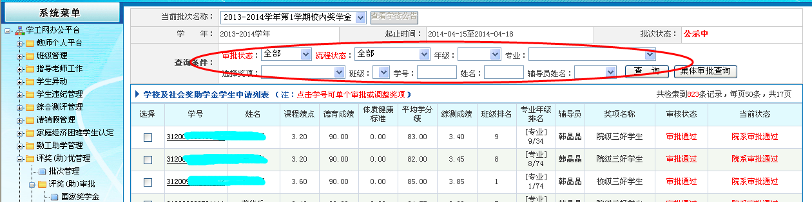

3、点击学号，可以查看该学号学生申请的详细情况。也可以掌握当前审批人数。
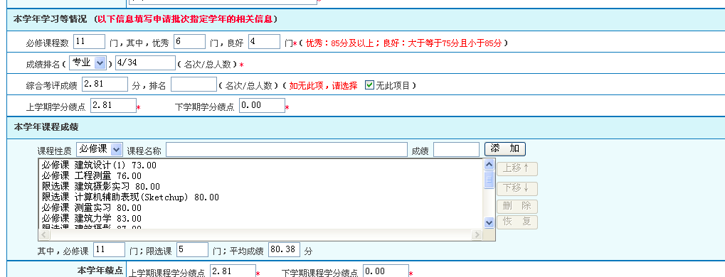
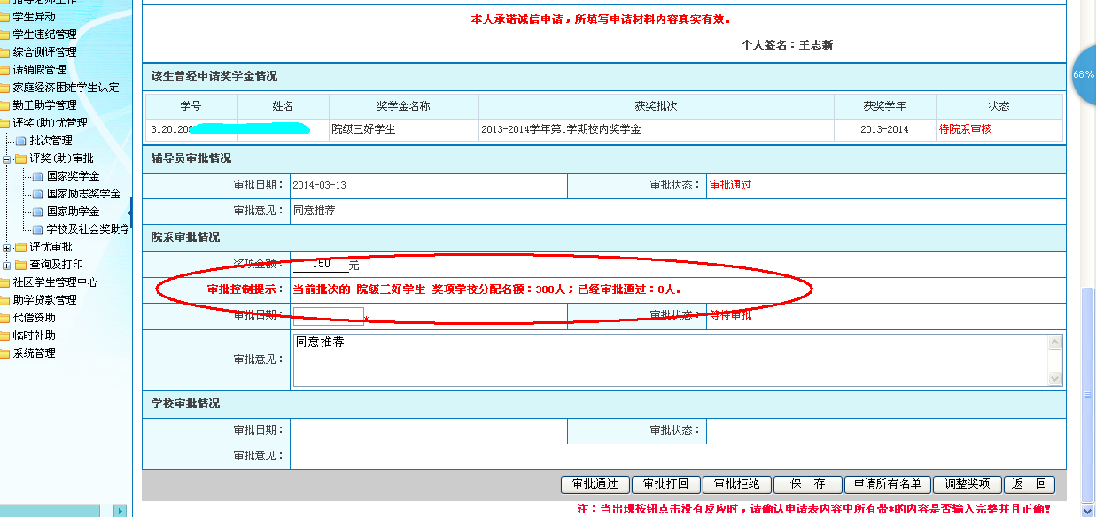
4、可以集体审批。但注意蓝色圈中说明，防止因提交申请的学生超过学校分配与学院的名额导致应无法审批的情况。
在此阶段，因未提交到学生工作处，即使学院已审批，发现学生的申请需要改动，也可以对学生的申请进行再次审批处理。
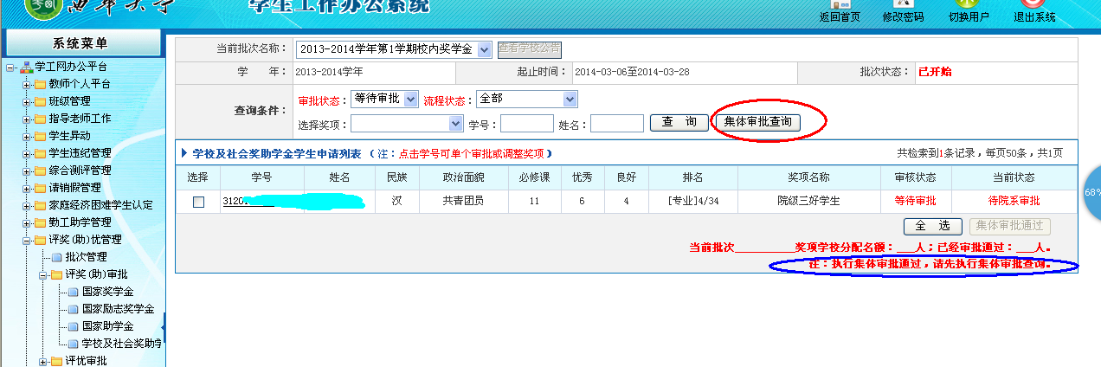

5、可以对所有学生获奖奖项进行查询、打印。
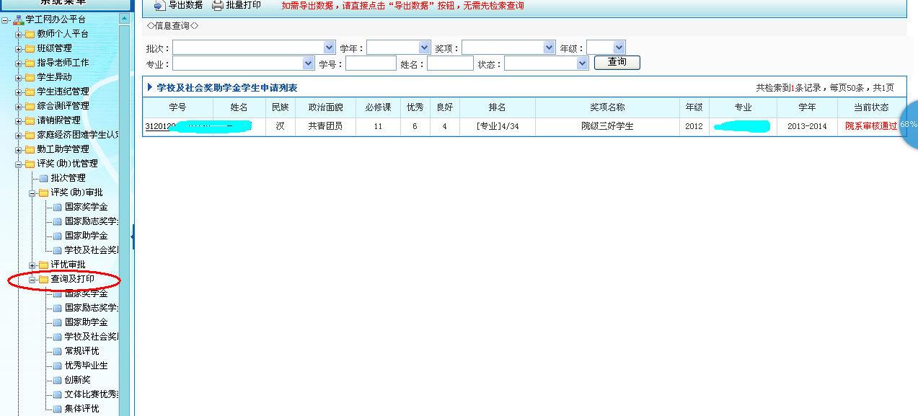
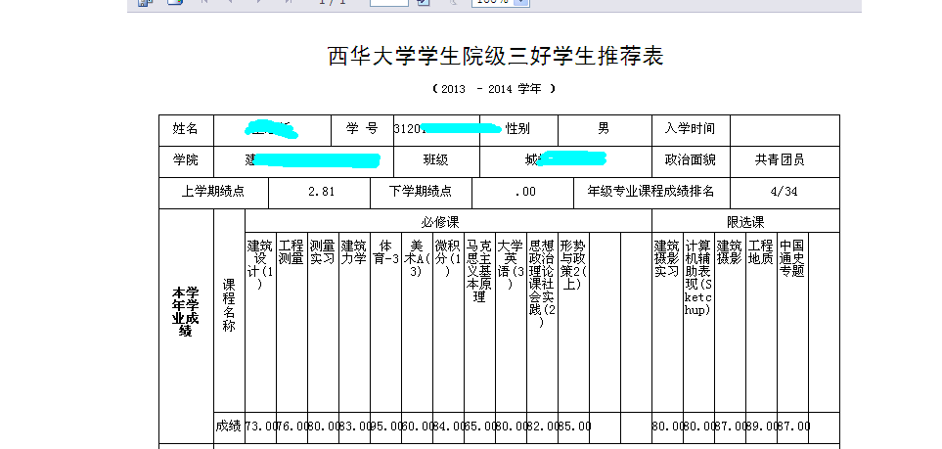

6、本学院评奖审批结束后，开启公示。
（1）选择相应批次。
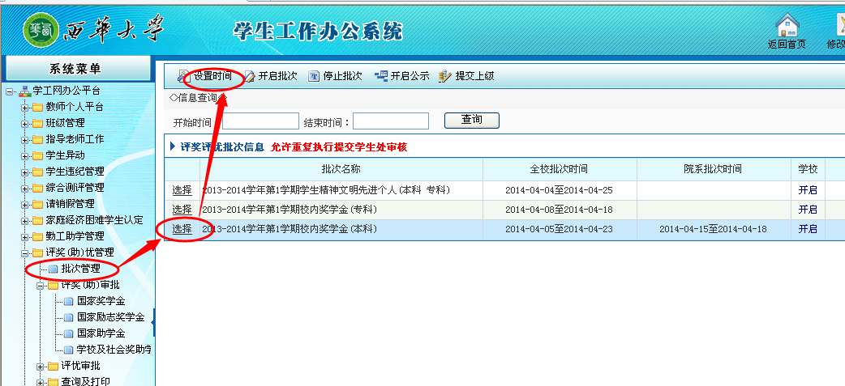
（2）按公示的要求，填写公示说明后，保存。
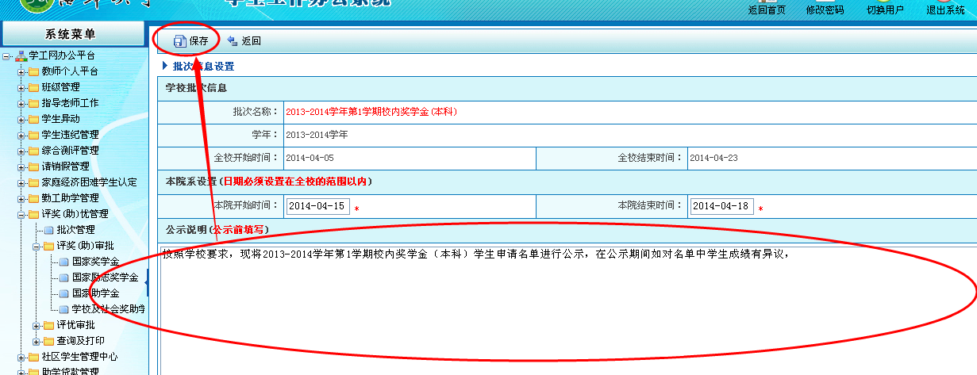

（3）开启公示。（若发现公示说明有误，重复以上步骤）
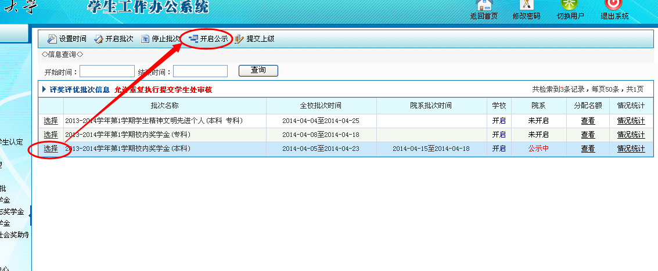
7、公示结束后，点击提交上级。
